**Тренинговое занятие «Письмо от Мойдодыра»**

для детей младшего школьного возраста

*Педагог-психолог МБОУ ДО ГДДТ*

*Е.В. Здоровцева*

**Упражнение 1.** **Создание эмоционального настроя**

**Ведущий:** Попрошу вас ровно встать  
И команды выполнять:  
Все дышите! Не дышите!  
Все в порядке, отдохните!  
Вместе руки поднимите!  
Превосходно! Опустите!  
Наклонитесь! Разогнитесь!  
Встаньте прямо! Улыбнитесь!  
Да, осмотром я довольна  
-Из ребят никто не болен,  
Каждый весел и здоров  
И к занятиям готов.

**Упражнение 2. Физкультминутка**

**Ведущий:** Я приготовила для вас много интересных заданий. Но чтобы успешно с ними справиться, нам надо выполнить несколько упражнений:

- помассировать ушки, чтобы хорошо слышали (выполняем массаж ушей);

- сделать зарядку для глаз, чтобы хорошо видели (смотрим вверх, вниз, налево, направо, вокруг, на соседа, в окно);

- разминку для ума, чтобы хорошо думали, доказывали, рассуждали (Какое время суток наступает после ночи? Какое время года наступает после лета, а после осени?);

- для памяти (повторите за мной сентябрь, октябрь, ноябрь, запомните предметы на столе, закройте глаза, откройте, что изменилось?);

- зарядку для язычка, чтобы хорошо говорить.

**Упражнение 3. Информационный блок.**

**Ведущий:** Солнце встречает каждого из нас теплом и улыбкой. Дарит каждому хорошее настроение. И я хочу пожелать вам, чтобы каждый день приносил вам только радость. Ребята, а что нужно человеку, чтобы быть всегда в хорошем настроении, в хорошей форме? Правильно – здоровье.

Здоровье – это главное богатство человека, которое нельзя купить. Каждый должен заботиться о своем теле и бережно относиться к своему здоровью. Много лет существует поговорка «В здоровом теле – здоровый дух». Сегодня мы поговорим о том, как же сделать так, чтобы все время быть здоровым, крепким и сильным.

А сейчас мы с вами посмотрим интересный мультфильм «Мойдодыр». *Просмотр и обсуждение мультфильма:*

– Почему от    мальчика  сбежали вещи?   
– А вы догадались, как можно назвать этого мальчика? *(Неряха, грязнуля.)*  
– Что надо делать, чтобы не стать похожим на этого мальчика? *(Мыть руки, умываться, мыться, чистить и стирать одежду, расчесываться.)*  
– Молодцы! Те действия, которые вы все назвали, называются - «личная гигиена». Личная гигиена – это уход за своим телом, содержание его в чистоте.

**Упражнение 4. «Письмо от Мойдодыра»**

**Ведущий:** Ребята, пока мы с вами смотрели мультфильм, вам пришло письмо от Мойдодыра. Давайте прочтем его!

*(чтение письма)*

|  |
| --- |
| «Дорогие ребята!  Я посылаю вам посылку. В ней  находятся интересные загадки и к ним отгадки - предметы, которые помогают поддерживать наше тело в чистоте. Постарайтесь разгадать загадки. Желаю удачи. До свидания.  Ваш Мойдодыр». |

Загадки о предметах гигиены (примерные).

*1.* Белая река   
В пещеру затекла,   
По ручью выходит —   
Со стен всё выводит.

*(Зубная паста)*

*2.* Хоть на вид она не очень хороша

И немножечко похожа на ежа,  
Очень любит перед тем, как лягу спать,  
На зубах моих минутку поплясать.

*(Зубная щётка)*

- Не нужно забывать о чистоте полости рта. Как часто надо чистить зубы? Можно пользоваться чужой зубной щёткой?

- Итак, зубы чистим дважды в день, это утром и вечером, перед сном. Чужими щётками мы не пользуемся.

*4.* Вытираю  я, стараюсь  
После  бани  паренька.  
Всё намокло, всё измялось –    
Нет сухого  уголка

*(Полотенце)*

- У каждого из вас должно быть своё полотенце для лица и для бани, чужими мы не пользуемся.

*5.* Лёг в карман и караулю:  
Рёву, плаксу  и грязнулю.  
Им утру  потоки  слёз,  
Не забуду  и про  нос.

*(Носовой платок)*

В кармане у каждого должен лежать носовой платочек.

*6.* Хожу-брожу не по лесам,  
А по усам, по волосам, -  
И зубы у меня длинней,   
Чем у волков и медведей. *(Расческа)*

- Также надо ухаживать за волосами. Будем мыть их по мере загрязнённости, тёплой водой, используя шампуни. Вытираемся личным полотенцем и расчесываемся личной расческой, чужими не пользуемся.

*7*. Ускользает, как живое,  
Но не выпущу его я.  
Дело ясное вполне:  
Пусть отмоет руки мне.  
*(Мыло)*

**Ведущий:**

- При каких обстоятельствах нужно мыть руки?

- Важно следить за чистотой своих рук. Руками вы берётесь за различные предметы и если не мыть рук, то микробы попадут на продукты (хлеб, фрукты), а потом с ними в рот и организм. Это вызывает болезнь.

- Каждое утро и вечер необходимо умываться, мыть руки, лицо, шею с мылом. Так же после прогулок.

- Перед сном обязательно нужно мыть ноги с мылом.

*8.* На себя я труд беру: пятки, локти с мылом тру.

И коленки оттираю, ничего не забываю.

*(Мочалка)*

- Необходимо купаться, используя мочалку и мыло. После купания необходимо одевать чистую одежду.

**Ведущий:**

- Ребята, кроме загадок Мойдодыр прислал каждому из вас раскраски с героями мультфильма, который мы только что посмотрели. Давайте возьмем цветные карандаши и раскрасим эти рисунки, чтобы каждый из вас оставил себе на память портрет Мойдодыра и помнить о правилах личной гигиены.

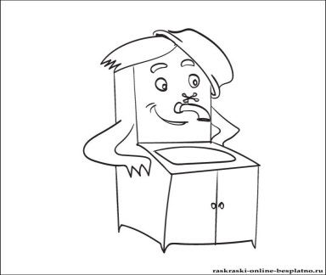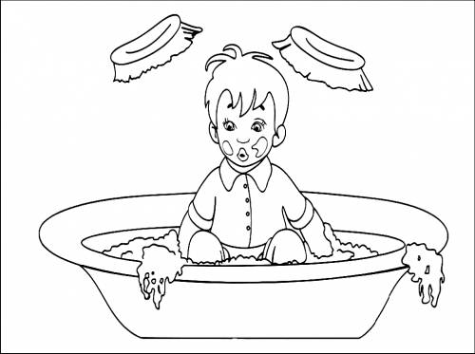

**Упражнение 5. Рефлексия.**

**Ведущий:** Пришло время подвести итог нашего занятия. Я буду называть слова, если это слово характеризует здорового человека, вы хлопаете. Приготовились. Итак,

*Красивый, сутулый, сильный, стройный, полный, подтянутый, ловкий, бледный, румяный, крепкий, неуклюжий, закаленный.*

-Что нового вы узнали на занятии?

-Пригодятся ли вам полученные знания в жизни?

- Что же мы сохраним, соблюдая правила гигиены?

Давайте хором скажем главные слова нашего занятия:

Я здоровье сберегу,  
сам себе я помогу!

*Я желаю вам, ребята*

*Быть здоровыми всегда.*

*Но добиться результата*

*Невозможно без труда.*

*Мы открыли с вами секреты,*

*Как здоровье сохранить*

*Выполняйте все советы,*

*И легко вам будет жить.*

**Упражнение 6. Раскрась эмоции.**

Ведущий раздает детям раскраску, изображающую пушистиков с разными эмоциями:

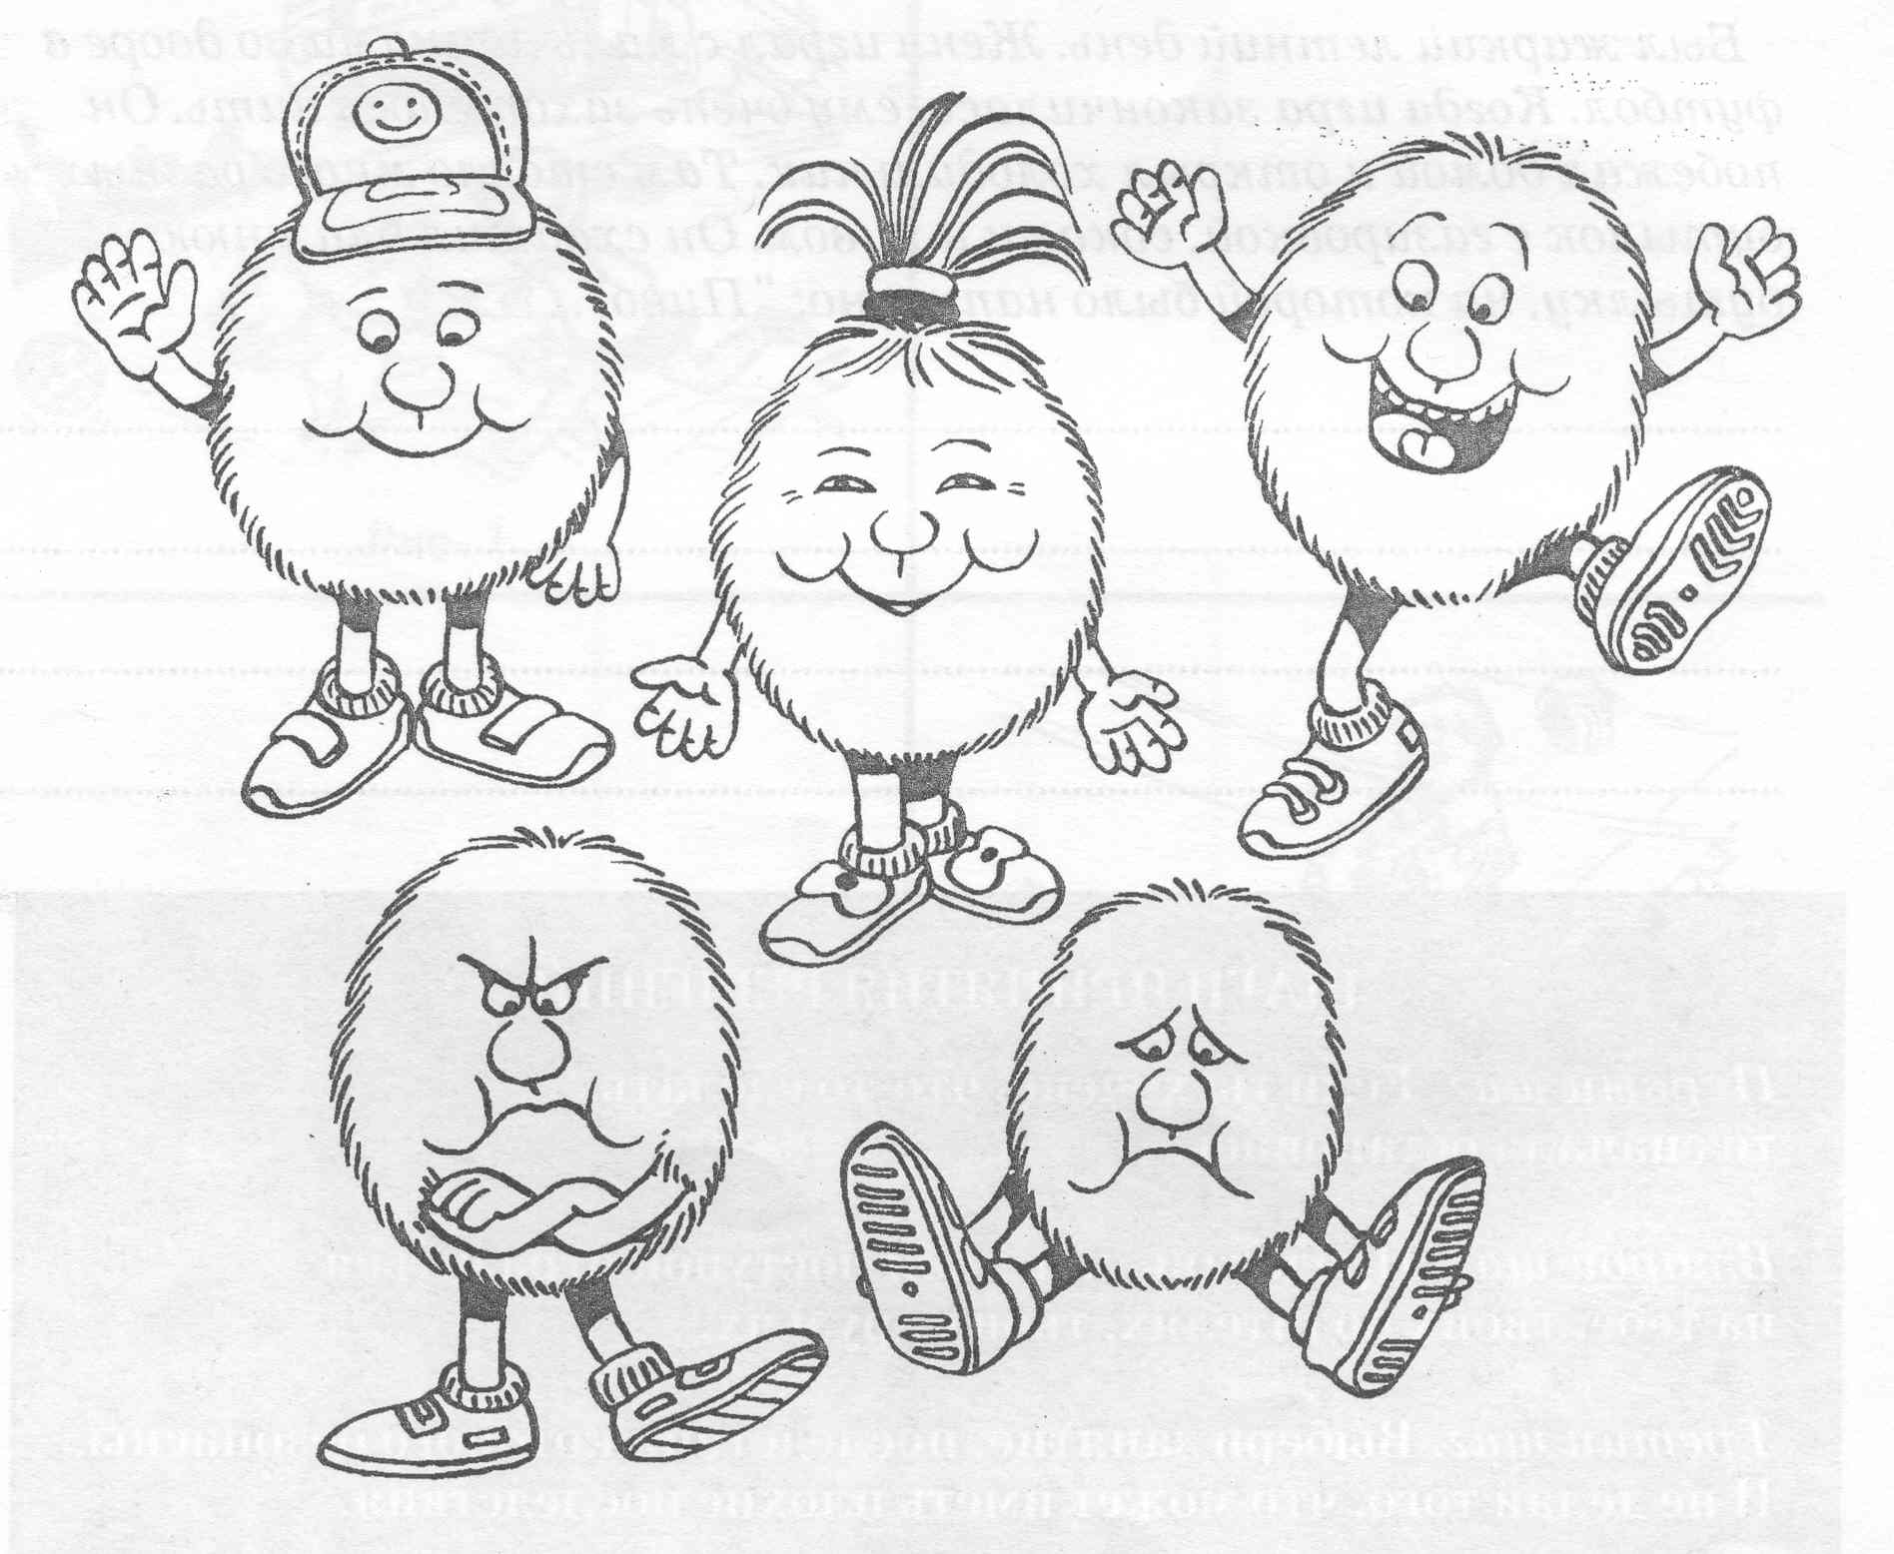

- Ребята, посмотрите внимательно на этих пушистиков и раскрасьте цветными карандашами того из них, у которого такое же настроение, как и у вас. А теперь давайте покажем картинки друг другу и пожелаем всем быть здоровыми и счастливыми!